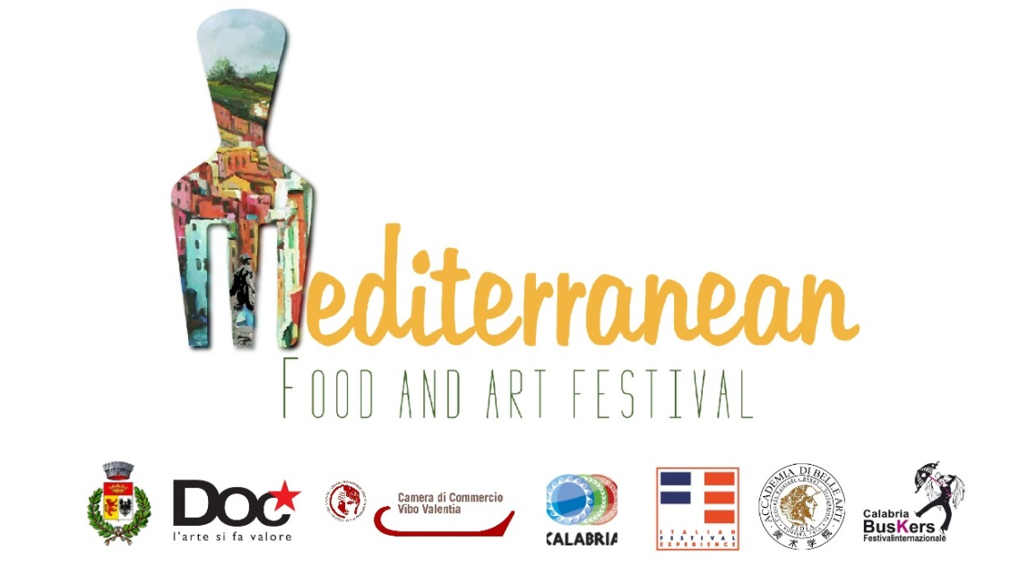

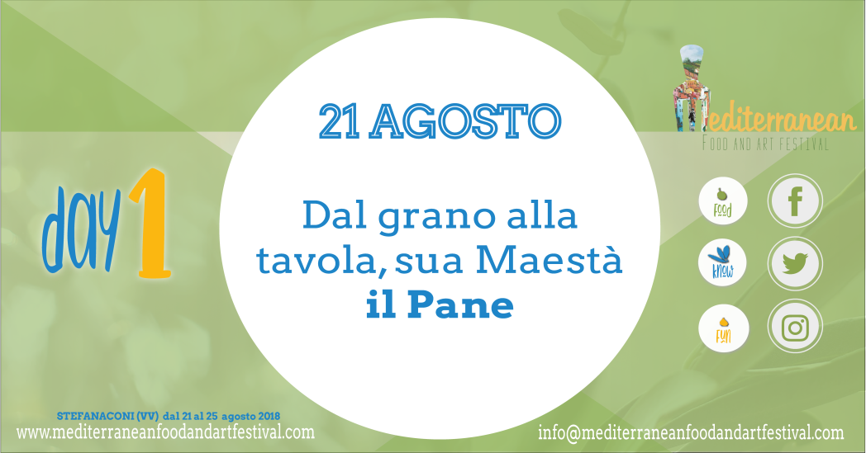

Tavola rotonda: Innovazione e tradizione possono convivere nel processo di panificazione artigianale e non:
EDUCATIONAL LAB

Molino Casillo – km vero in una grande realtà aziendale Casillo è una nuova realtà, un’ azienda giovane con una grande storia alle spalle, che nasce dagli oltre 50 anni di esperienza del Gruppo Casillo, oggi leader nella trasformazione e commercializzazione di grano.
Molino del territorio
Agricolus Startup innovativa che lavora in agricoltura di precisione
Nasce da esperienze internazionali, ormai decennali, nella ricerca, analisi, consulenza e sviluppo di applicazioni utili alla gestione agricola.
L’azienda supporta coltivatori, agronomi e altri operatori del mondo agricolo nell’ottimizzazione delle pratiche agronomiche, integrando competenze e le più moderne tecnologie di raccolta e analisi dati.
Stefano Caccavari -Mulinum-
Mulinum è il primo mulino dei contadini, nato nel 2016 in Calabria grazie ad un crowdfunding su facebook. Da zero ha costruito la più grande filiera specializzata in grani antichi in Calabria: Senatore Cappelli, Verna, Maiorca, Farro, Segale.
Contributo video conferenza da Chicago di Renato Turano - Turano Baking Company Renato Turano è presidente della Turano Baking Company, la più grande azienda di panificazione di tutto il Nord America. L’imprenditore, di origine calabrese è stato due volte eletto come Senatore della Repubblica nella circoscrizione Nord e Centro America.
Molino Morelli
Il Molino Morelli è specializzato nella molitura a pietra naturale di grani antichi per la produzione di farine biologiche. Farine anche di legumi locali ed altre granaglie.

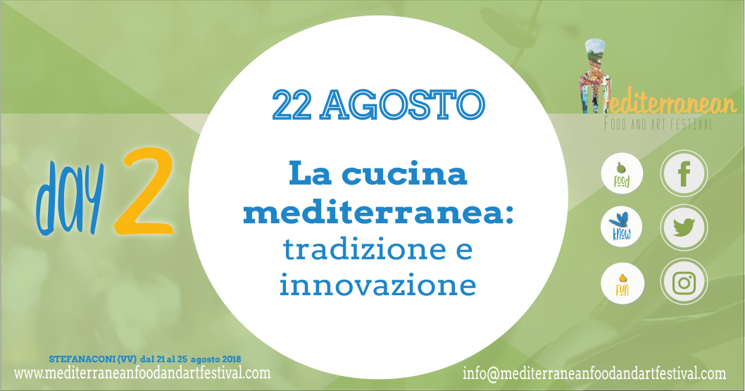

Tavola rotonda: The Future of the food
EDUCATIONAL LAB
Associazione chef cooking soon L’associazione Cooking Soon nasce con l’intento di farsi ambasciatrice della Calabria in iniziative, progetti, attività di tasting ed happening, in Italia e all’estero grazie all’apporto di otto chef stellati.
Trattoria La Collinetta
Esempio di slow food innovativo in Calabria. La trattoria del piccolo centro dell’alto ionio reggino offre il connubio perfetto tra tradizione ed innovazione. Lo chef e patron racconta i piatti unici del proprio ristorante.
Antonio idà -Spireat- quando un ricercatore diventa imprenditore-
spirulina bio e le alghe edibili nel territorio italiano
Valerio Pappalardo-community manager e startup specialist Future Food Institute.
Il Future Food Institute è un’organizzazione no-profit italiana con orizzonti globali, che mira a costruire un mondo più equo tramite la formazione di una classe di innovatori di livello mondiale, promuovendo il potenziale imprenditoriale, migliorando le competenze e le tradizioni dell’agroalimentare.
Valentino Russo – SouthAgro
Un nuovo modo di pensare alla salute, alla resistenza e al benessere delle piante.SOUTH AGRO è la start-up tarantina che intende realizzare i primi biostimolanti 100% mediterranei per affrontare le sfide del III millennio. Global warming, inaridimento dei suoli e crescita demografica sono i cimenti della moderna agricoltura; occorre percorrere nuove strade, innovative ed ecocompatibili.

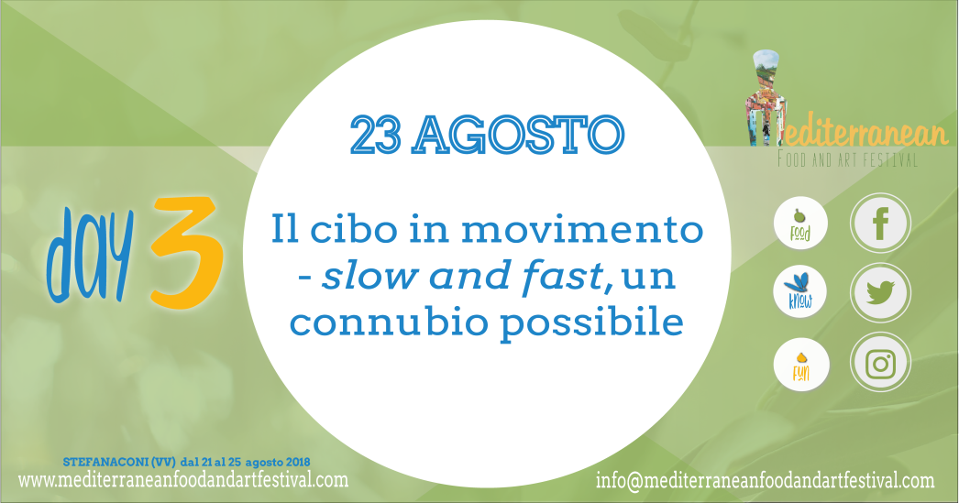

Tavola Rotonda:modelli di spesa in cambiamento
EDUCATIONAL LAB
Francesco Pugliese -Foodscovery
Foodscovery nasce con l’obiettivo di scoprire e valorizzare i sapori autentici delle migliori produzioni locali, dove “autentico” non si riferisce solo all’artigianalità dei prodotti ma anche, e soprattutto, alla storia che li lega al loro territorio.
Onofrio Casuscelli -Coldiretti-
La Coldiretti (Confederazione Nazionale Coltivatori Diretti) è la maggiore associazione di rappresentanza e assistenza dell'agricoltura italiana.
Filippo Zerbi – Agrocepi-
#AgroCepi è un'associazione sindacale nata in Calabria di rappresentatività' del sistema agroalimentare per filiere.

Tavola Rotonda: Il turismo esperienziale tra comunicazione digitale e cucina
Teresa Balzano -Food Blogger-
Roberta Rossi -Travel Blogger-
Filippo Andreacchio -Lamorfalab
Francesco Biacca –Festival Ospitalità-
Sud Bloggers - food bloggers-
Carlo Vischi -Autore-
Francesco Tapinassi -Ministero Beni Culturali-

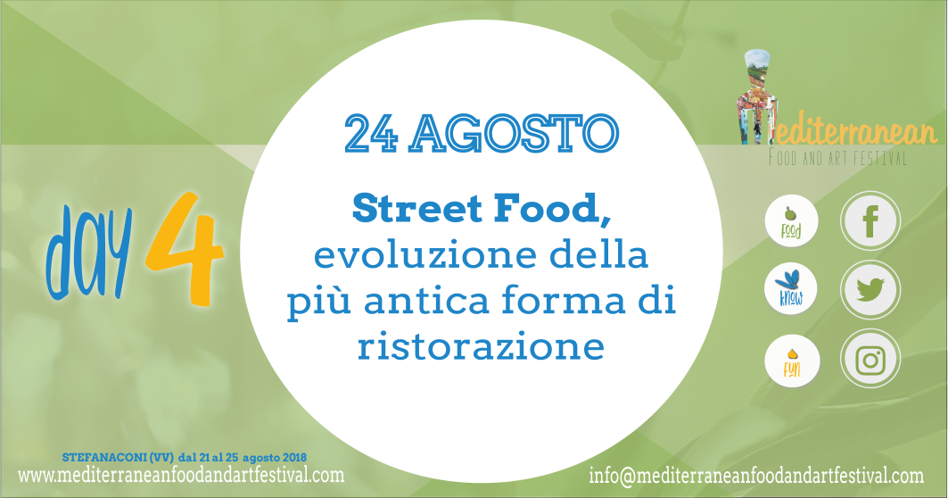

Tavola rotonda; Street food, il cibo in movimento che racconta, incontra e crea valore

EDUCATIONAL LAB
Giuseppe Castronuovo ideatore App –StreetEat-
Streeteat è una piattaforma/app nata a Milano nel 2015 per aggregare e geolocalizzare i migliori food truck, con l’obiettivo di diffondere oltre alle tradizioni culinarie di strada italiane anche testimonianze dagli altri Paesi: strumento e interprete della riscoperta dello street food, Streeteat è presente anche Francia, Spagna, Inghilterra e Olanda. L’obiettivo è quello di diventare, con professionalità e approcci nuovi, punto d’incontro tra domanda e offerta, catalizzatore e promotore di nuove opportunità di sviluppo nel settore. conta 70 food truck e oltre 10mila download.
Antonello Catania –Presidente Camera di Commercio Vibo Valentia-
Per approfondire questa nuova visione di ristorazione e gli eventuali sviluppi in calabria, in collaborazione con la Camera di Commercio verrà ideato in occasione del festival un contest rivolto all’innovazione tra le aziende agroalimentari del vibonese, il vincitore verrà premiato durante l’ultima serata del festival
Nicola Irto: Presidente Consiglio Regionale della Calabria
Pietro Bozzo: Direttore Coldiretti Vibo Valentia
Michele Licata : Preside Accademia Internazionale Fidia
Gennaro Convertini presidente della Enoteca Regionale dellaCalabria Divulgatore agricolo dell’Arsac e da sempre in prima linea nella vitivinicoltura calabrese.
Francesco Tapinassi Dirigente settore Turismo Ministero dei beni e delle attività culturali e turismo MiBACT
Francesco Tapinassi è consulente e docente di marketing e comunicazione nell’ambito dei servizi turistici.
Ha realizzato e partecipato a numerose docenze e convegni, avendo approfondito alcune tematiche attinenti la gestione innovativa di struttre private e pubbliche a vocazione turistica. Ha concretizzato esperienze significative con società di gestione, uffici di promozione del territorio ed enti parco. Si è formato all’Università degli studi di Firenze conseguendo la laurea in giurisprudenza con una tesi sulla storia italiana dell’intervento pubblico nel turismo. Ha frequentato numerosi corsi di marketing, gestione d’impresa, budgeting.

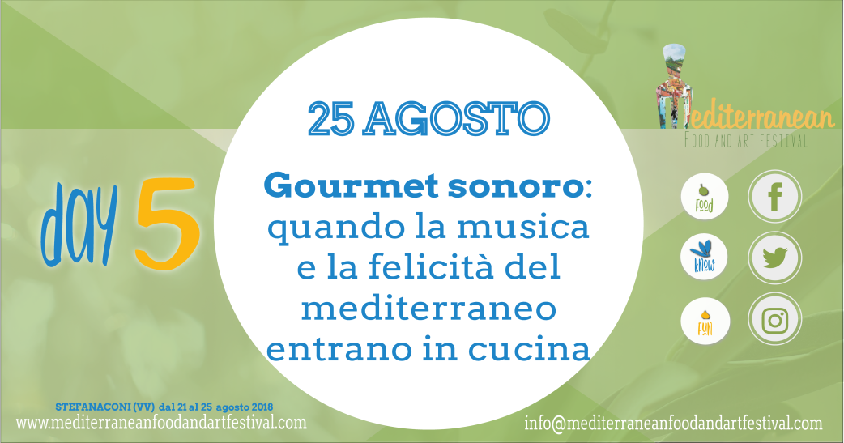

Tavola rotonda: quando la musica e la felicità del mediterraneo entrano in cucina
EDUCATIONAL LAB
Nick Difino
Food Performer protagonista del documentario “Alla Salute” di Brunella FIlì
Dialogo con Nick Difino, tra musica, mediterraneo e cucina.
Proiezione documentario e food performance di Nick Difino
Orlandino Greco Consigliere Regionale delegato all’internazionalizzazione
Antonio Diodato Direttore Primo Maggio Taranto

PROGRAMMA ARTISTICO
21 agosto
Calabria Buskers Festival, 18 artisti di strada più concerto finale di YoSonu (Artisti Mediterranei)
22 agosto
Il teatro canzone internazionale di Daniel Cundari e concerto finale di Ipercussonici (Sicilia)
23 agosto
Il folk rock di Mujura (Eugenio Bennato) e concerto finale dei Blindur (Campania)
24 Agosto
Il nuovo progetto di Mimmo Crudo e Lady U(Ondaanomala) in apertura allo spettacolo tra fornelli e musica di Nick Di Fino, food perfomer
Dj Set di Misspia
25 Agosto
Proiezione “Alla Salute” documentario con protagonista Il food performer Nick di Fino (Repubblica)a seguire Antonio Diodato, rivelazione Sanremo 2018 e direttore artistico del 1° maggio di Taranto (Puglia)

